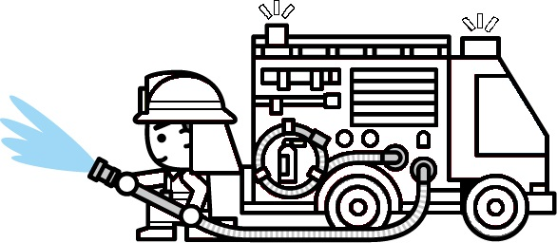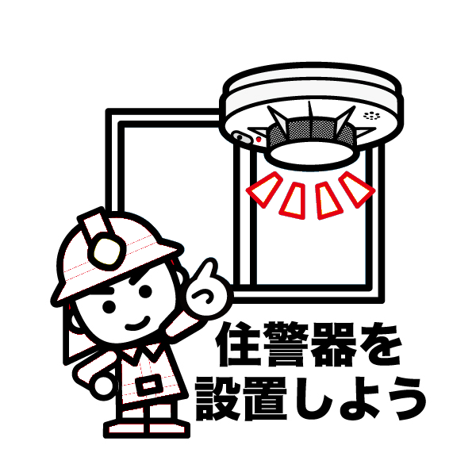

**あるかな？てんけんしたかな？**

かさいけいほうきは

かじを　おしえてくれるよ

おうちの　どこにあるか

さがしてみよう！

**※住宅には住宅用火災警報器の設置が義務付けられています。**

**おうちに　かさいけいほうき**